Unit #6/ Unité #6
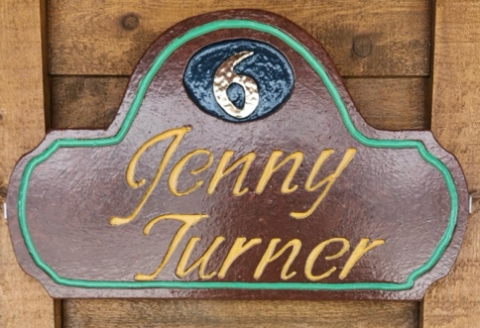

Full 1 bedroom unit with 2 twin beds/ Unité complète d'une chambre avec 2 lits jumeaux

Amenities/Commodités
- Full kitchen/cuisine complete
- Washer & Dryer/Laveuse et sécheuse
- Air conditioner/air climatisé
- Smart TV/television intelligente
- Satellite & Wifi/Satellite & Wifi

